**新 书 推 荐**

**中文书名：《铁娘子》**

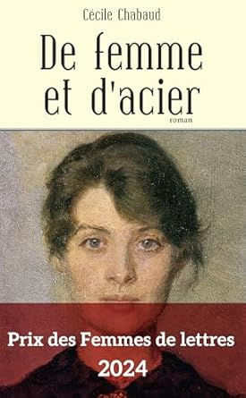**英文书名：A WOMAN OF IRON**

**法文书名：De femme et d’acier**

**作 者：CÉCILE CHABAUD**

**出 版 社：L'Archipel**

**代理公司：L'Archipel/ANA/ Winney**

**页 数：240页**

**出版时间：2024年8月**

**代理地区：中国大陆**

**审读资料：电子稿**

**类 型：历史小说**

**内容简介：**

1914年，战火纷飞，一万名士兵奔赴战场，而她，一位女性医生，独自踏入这片硝烟弥漫的世界。1919年6月，40岁的妮可·曼金医生病榻难眠，岁月如潮水般涌来，她的一生在眼前缓缓展开。

作为一名专攻传染病与癌症的医生，她的记忆大多定格在凡尔登那片血与火交织的土地上——那是她意外被征召入伍的地方。在第一次世界大战的硝烟中，在法国士兵的行列里，在战地医院的匆忙与临时避难所的仓促间，她书写了自己的命运。

她是居里夫人的挚友，是面对战争的残酷与性别歧视的女权主义者，也是在回忆中审视自己软弱之处的沉思者。

这是一部以真实历史为蓝本的小说，讲述了一战期间唯一一位女性法国医生的故事——一个在战火中绽放、在苦难中坚守的女性传奇。

**作者简介：**

**塞西尔·沙博（CÉCILE CHABAUD）**出生于 1976 年，是巴黎的一名法语教师。她的上一部小说《拉希尔德，文人》广受评论家的赞誉。

**媒体评价：（上一部小说）**

“洞察人心、掌控全局的作品。”

—— Gérard Collard《健康杂志》（法国电视五台）

“浓烈、深刻、引人入胜。”

—— 《阅读》杂志

“一种让人始终紧张屏息的写作风格。”

—— 《犹太论坛报》

**感谢您的阅读！**

**请将反馈信息发至：版权负责人**

**Email**：[Rights@nurnberg.com.cn](mailto:Rights@nurnberg.com.cn)

安德鲁·纳伯格联合国际有限公司北京代表处

北京市海淀区中关村大街甲59号中国人民大学文化大厦1705室, 邮编：100872

电话：010-82504106, 传真：010-82504200

公司网址：[http://www.nurnberg.com.cn](http://www.nurnberg.com.cn/)

书目下载：<http://www.nurnberg.com.cn/booklist_zh/list.aspx>

书讯浏览：<http://www.nurnberg.com.cn/book/book.aspx>

视频推荐：<http://www.nurnberg.com.cn/video/video.aspx>

豆瓣小站：<http://site.douban.com/110577/>

新浪微博：[安德鲁纳伯格公司的微博_微博 (weibo.com)](https://weibo.com/1877653117/profile?topnav=1&wvr=6)

微信订阅号：ANABJ2002

